**X**

Implication dans la vie du club du groupe U18

BOURGOGNE FRANCHE-COMTE

De SAONE ET LOIRE

A.S. MELLECEY-MERCUREY

**Pour impliquer les jeunes dans la vie du club, ce sont les U18 qui cette année, vont parcourir les villages de MELLECEY et MERCUREY pour proposer aux habitants le calendrier 2018. Leur investissement va permettre d’apporter une aide précieuse aux dirigeants et les sensibiliser sur le fonctionnement du club.**

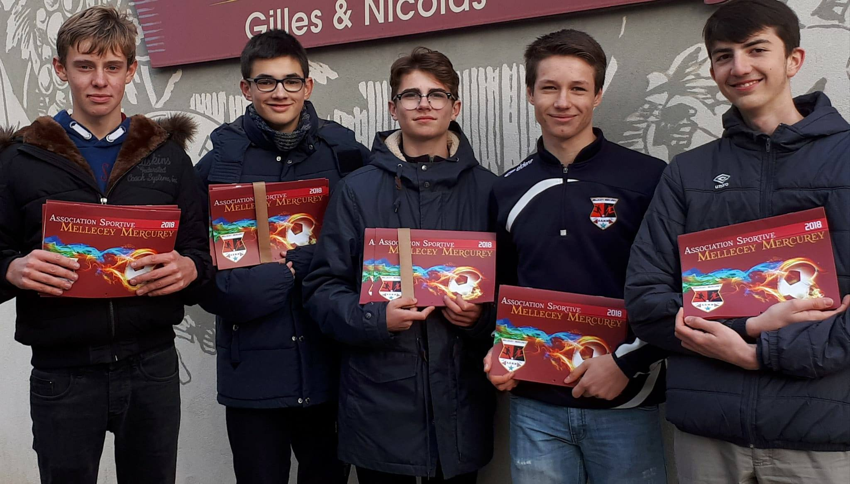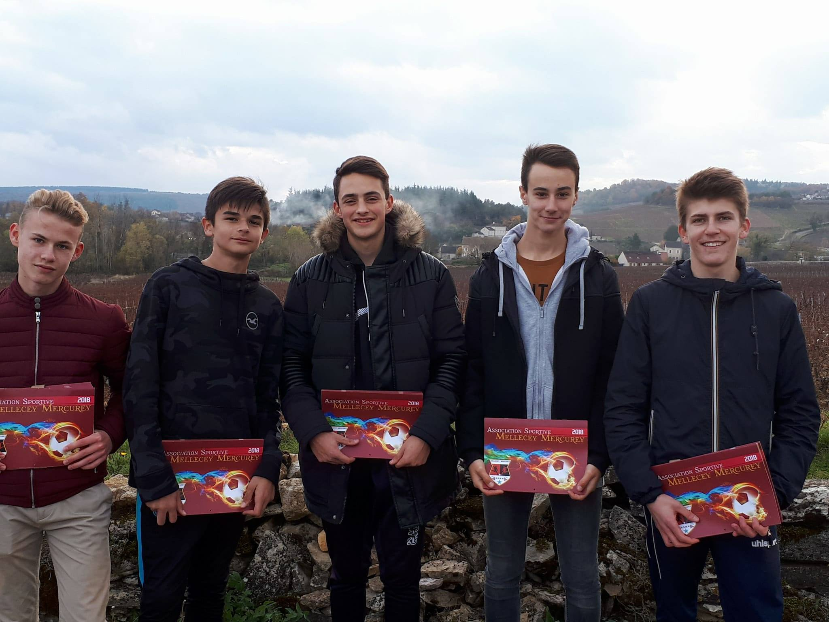

**X**

x

